МИНИСТЕРСТВО НАУКИ И ВЫСШЕГО ОБРАЗОВАНИЯ РОССИЙСКОЙ ФЕДЕРАЦИИ

федеральное государственное автономное образовательное учреждение высшего образования

«САНКТ-ПЕТЕРБУРГСКИЙ ГОСУДАРСТВЕННЫЙ УНИВЕРСИТЕТ АЭРОКОСМИЧЕСКОГО ПРИБОРОСТРОЕНИЯ»

ИНСТИТУТ ВЫЧИСЛИТЕЛЬНЫХ СИСТЕМ И ПРОГРАММИРОВАНИЯ

КАФЕДРА компьютерных технологий и программной инженерии

ОТЧЕТ   
ЗАЩИЩЕН С ОЦЕНКОЙ

ПРЕПОДАВАТЕЛЬ

|  |  |  |  |  |
| --- | --- | --- | --- | --- |
| Ст. преподаватель |  |  |  | Николаев Д.А. |
| должность, уч. степень, звание |  | подпись, дата |  | инициалы, фамилия |

|  |
| --- |
| ОТЧЕТ О ЛАБОРАТОРНОЙ РАБОТЕ №3 |
| «Принципы организации параллельного выполнения команд» |
| по курсу: Архитектура ЭВМ и систем |
|  |
|  |

РАБОТУ ВЫПОЛНИЛ

|  |  |  |  |  |  |
| --- | --- | --- | --- | --- | --- |
| СТУДЕНТ ГР. № | 4932 |  | 08.10.21 |  | А.И.Белов |
|  |  |  | подпись, дата |  | инициалы, фамилия |

**Цель работы:**

освоение принципов построения приложений на языке ассемблера для   
системы Texas Instruments, ознакомление с командами и правилами построения программ   
в соответствии с особенностями конвейерного и параллельного выполнения команд.

**Задание:**

Разработать программу вычисления суммы векторов. Сложить элементы двух   
массивов, результат записать в третий

**Текст программы и результат работы:**

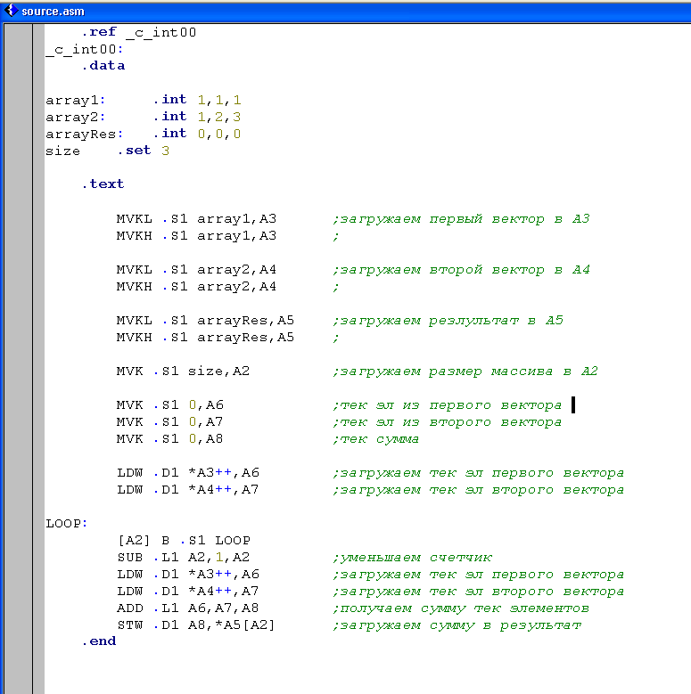

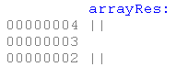

**Выводы:**

В результате выполнения лабораторной работы были получены навыки написания   
простейших простейшей программы на ассемблере в системе Texas Instruments, с учетом   
особенностей конвейерного выполнения программы. Следует отметить оптимизацию   
программ с помощью конвейера и параллельного выполнения программ, что позволило   
произвести все вычисления за количество тактов равное длине массива.